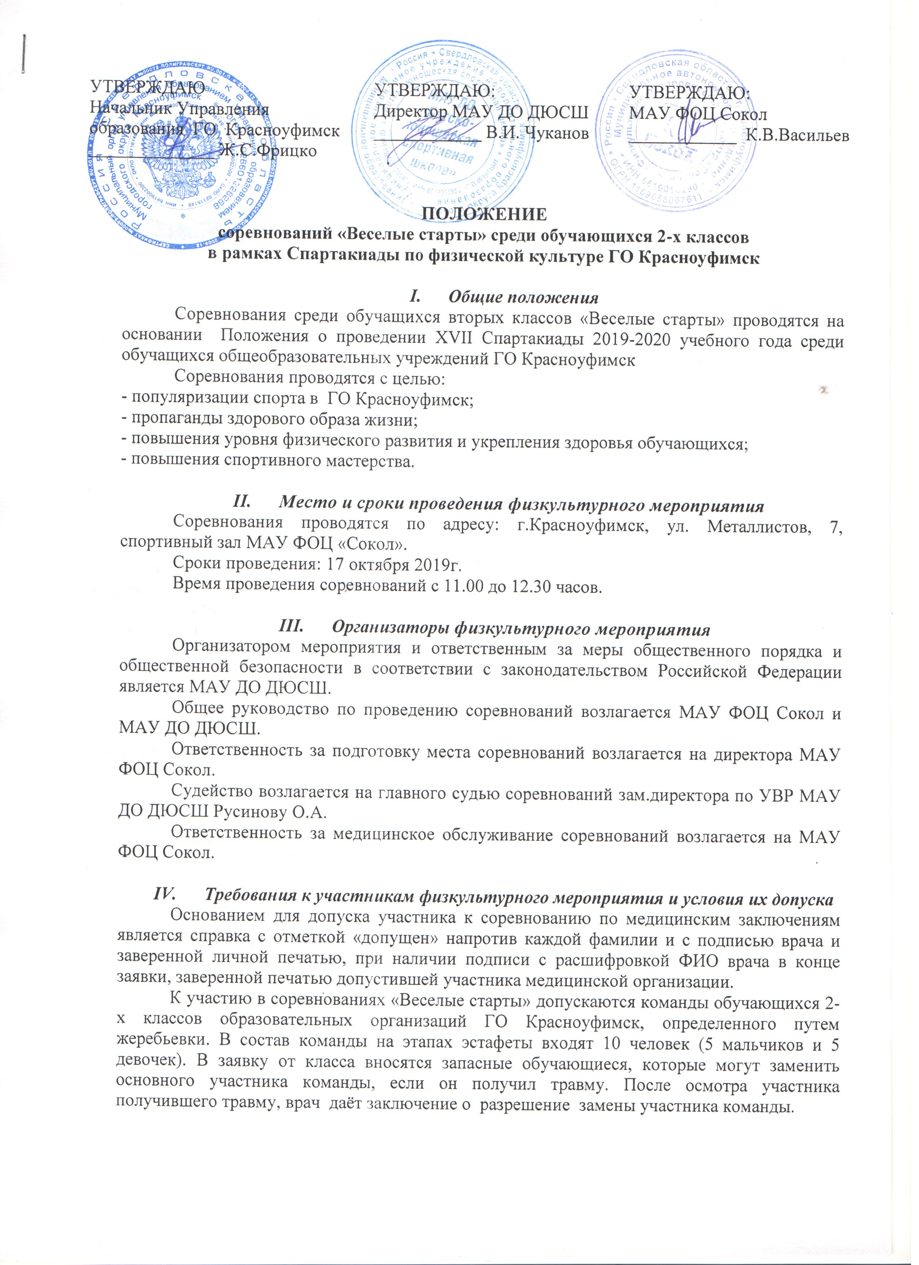

- Программа физкультурного мероприятия
Совещание судейской коллегии 10.10.2018г. в 16.00 КСК «Центральный».
Начало соревнований 17.10.2019г. в 11:00.
Расписание соревнований:
11.00 часов: | МАОУ СШ №9, | МАОУ СШ №2,
11.30 часа: | МАОУ ОШ №1, | МАОУ СШ №3
12.00 часов: | МАОУ СШ №7 | МАОУ ОШ №4
В программе соревнований - 5 эстафет. По сигналу судьи команды начинают эстафету.
Эстафета считается законченной тогда, когда все участники выполнят задание.
Примечание: - за необегание последнего конуса участником во всех эстафетах + 0,1 сек.
- за невыполнение комбинации эстафеты участнику добавляется + 0,1 сек.

- Условия подведения итогов
Команда победительница определяется по наименьшей сумме времени всех эстафет и штрафов.

- Награждение
Команды, занявшие 1, 2, 3 места награждаются грамотами МАУ ФОЦ Сокол.

- Условия финансирования
Расходы по командированию участников (проезд и питание) несут командирующие организации.

- Обеспечение безопасности участников и зрителей
Обеспечение безопасности участников и зрителей на спортивных соревнованиях осуществляется согласно требованиям Правил обеспечения безопасности при проведении официальных спортивных соревнований, утверждённых постановлением Правительства Российской Федерации от 18 апреля 2017 года № 353.
Ответственность за жизнь и сохранность жизни участников в дни соревнований возлагается на лицо их сопровождающее.

- Страхование участников
Расходы по страхованию участников от несчастного случая несут командирующие организации.

- Подача заявок на участие
Заявка подается в день старта (Приложение№1). К заявке обязательно прилагается ксерокопия сведений обучающихся из электронного журнала «Сетевой город» и приказ по ОУ на командирование класса на соревнования.

Настоящее положение является официальным вызовом на соревнование

Приложение№1
ЗАЯВКА
на участие в соревнованиях «Веселые старты» среди обучающихся 2-х классов МО ГО Красноуфимск в рамках Спартакиады по физической культуре

Адрес, телефон
Ф.И.О. руководителя учреждения
Ф.И.О. учителя физической культуры

№ | Фамилия, имя | Год  рождения | Виза врача
1.
2.
3.
4.
5.
6.
7.
8.
9.
10.
замена
замена

Всего допущено:_____________________ /____________/
Врач: ________________________________/________________/
Директор ____________

